تحت رعاية السيد والي ولاية سوق اهراس

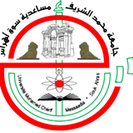

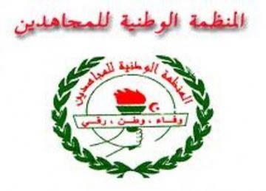

تكريما الانجازات الشيخ أحمد بورزاق

تنظم المنظمة الوطنية للمجاهدين بسوق أهراس

بالتعاون مع جامعة محمد الشريف مساعدية سوق أهراس

يومـــــــــــــا دراسيـــــــــــــــا حول" **أعمال وانجازات الشيخ أحمد بورزاق في ولاية سوق أهراس**"

بتاريخ : 27 فيفري 2017

**البرنامج**

**09:00 سا:بداية الأشغال**

**-آيات بينات من القران الكريم**

**-النشيد الوطني**

**-كلمة السيد:بولعراس حمانة عضو الأمانة الوطنية لمنظمة المجاهدين**

**-كلمة السيد مدير جامعة محمد الشريف مساعدية سوق أهراس**

**-كلمة السيد والي الولاية والافتتاح الرسمي لليوم الدراسي**

**09:45 د: محاضرة السيد:إبراهيم محرزي:عرض عن كتاب عن الشيخ أحمد بورزاق**

**10سا و15 د: محاضرة الدكتور مالك عوادي:قراءة في كتاب "الأدب في عصر بني حماد"للشيخ أحمد بورزاق**

**10سا و45 د: مداخلة الدكتور عثمان منادي:نشاط المدارس القرآنية في منطقة سوق أهراس إبان الاحتلال الفرنسي**

**11سا و 15 د: نقاش**

**12سا و 15: نهاية الأشغال**